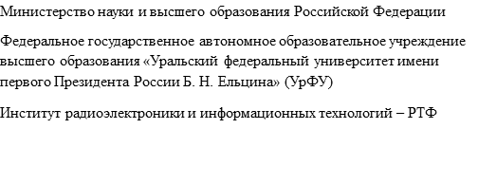

**ОТЧЕТ**

**о проектной работе**

**по теме: 1С25S.HG.Приложение для ЗОЖ.03**

**по дисциплине: Основы проектной деятельности**

Команда: **Каспер.prj**

*Голощапов Александр РИ-140947 (тимлид)*

*Кобяков Максим РИ-140948 (аналитик)*

*Герман Кристина РИ-140911 (дизайнер)*

*Савельева Мария РИ-140944 (дизайнер)*

*Изатуллин Кирилл РИ-140942 (разработчик)*

Руководитель проекта:

*Спиричева Н. Р.*

*Шадрин Д. Б.*

# Содержание

Введение 3

Цель 4

Целевая аудитория 5

Определение проблемы 7

Анализ конкурентов 11

Dr .Pills 11

Pils Time 12

MyTherapy 13

Medisafe 14

Календарный план проекта 14

Сценарии использования 17

Требования к продукту и к MVP 19

Пользовательские требования 19

Функциональные требования 19

Нефункциональные требования 19

Производные требования 19

Стек для разработки 20

Проектирование и разработка системы 21

Общие положения 21

Назначения и цели создания системы 21

Цели создания системы 21

Требования к системе 21

Заключение 21

# Введение

В современном мире здоровье и благополучие человека становятся приоритетными задачами, и с каждым годом возрастает необходимость в доступных и удобных решениях для управления приемом лекарств. Приложение для приема лекарств представляет собой важный инструмент, который может значительно улучшить качество жизни пользователей, обеспечивая их необходимой информацией и напоминаниями о медикаментах. Каждый год миллионы людей сталкиваются с проблемой соблюдения режима приема лекарств. Это особенно актуально для пожилых людей, пациентов с хроническими заболеваниями и тех, кто принимает несколько препаратов одновременно. Неправильный прием лекарств может привести к серьезным последствиям для здоровья, включая ухудшение состояния, госпитализацию и даже летальный исход. Однако традиционные методы, такие как бумажные расписания или устные напоминания от родственников, часто оказываются неэффективными и неудобными. Современные пользователи стремятся к гибкости и простоте в управлении своим здоровьем. Приложение для приема лекарств может предложить интуитивно понятный интерфейс, позволяющий пользователям легко вводить информацию о своих препаратах, устанавливать напоминания и отслеживать прием. Кроме того, оно может предоставлять полезные функции, такие как информация о побочных эффектах, взаимодействиях между лекарствами и советы по правильному их применению. Таким образом, приложение для приема лекарств не только способствует соблюдению режима лечения, но и помогает пользователям чувствовать себя более уверенно и безопасно в управлении своим здоровьем, что в итоге может привести к улучшению качества жизни.

# Цель

Целью данного проекта является разработка приложения для приема лекарств, которое будет служить удобным инструментом для управления медикаментозной терапией пользователей. Для достижения этой цели необходимо решить следующие задачи:

1. Изучить потребности пользователей, включая пациентов с хроническими заболеваниями, пожилых людей и их опекунов, чтобы понять, какие функции приложения будут наиболее полезными.
2. Описать основные проблемы, с которыми сталкиваются пользователи при соблюдении режима приема лекарств, и определить, как приложение может помочь в их решении.
3. Установить функциональные требования к приложению, учитывая потребности пользователей, такие как возможность установки напоминаний, ведение истории приема и предоставление информации о препаратах.
4. Разработать интерфейс и структуру приложения, обеспечивающие интуитивно понятное взаимодействие с пользователем, включая простоту навигации и доступность информации.
5. Провести тестирование приложения с участием целевой аудитории, чтобы получить обратную связь и внести необходимые улучшения.

Реализация указанных задач позволит создать эффективный инструмент, который не только поможет пользователям соблюдать режим приема лекарств, но и повысит их осведомленность о медикаментах.

# Целевая аудитория

Для определения целевой аудитории приложения для приема лекарств можно использовать методику 5W Марка Шеррингтона. Этот подход позволяет глубже понять потребности и характеристики потенциальных пользователей, что способствует более эффективному проектированию и продвижению продукта. Сегментация рынка проводится по 5 вопросам:

1. **Что? (What?)** – сегментация по типу товара: что вы предлагаете потребительской группе? В данном случае приложение для приема лекарств предлагает пользователям удобный инструмент для управления медикаментозной терапией, включая функции напоминаний о приеме, ведение истории приема, информацию о препаратах и советы по их использованию.
2. **Кто? (Who?)** – сегментация по типу потребителя: кто приобретает товар/услугу? Основными пользователями приложения являются пациенты с хроническими заболеваниями, пожилые люди, а также их опекуны и родственники. Важно учитывать, что целевая аудитория может включать людей разного пола и возраста, но с акцентом на тех, кто нуждается в регулярном приеме лекарств.
3. **Почему? (Why?)** – сегментация по типу мотивации к совершению покупки и потребления: какова потребность или мотивация клиента? Основная мотивация пользователей заключается в необходимости соблюдения режима приема лекарств для поддержания здоровья и предотвращения осложнений. Приложение решает проблему забывчивости и недостатка информации о медикаментах, что позволяет пользователям чувствовать себя более уверенно в управлении своим лечением.
4. **Когда? (When?)** – сегментация по ситуации, в которой приобретается продукт: когда потребители хотят приобрести товар/услугу? Пользователи могут заинтересоваться приложением в момент, когда им назначают новые лекарства, при изменении режима лечения или в случае возникновения проблем с соблюдением графика приема.
5. **Где? (Where?)** – сегментация по месту покупок: в каком месте происходит принятие решения о покупке и сама покупка? Приложение будет доступно для загрузки в онлайн-магазинах приложений, таких как Google Play и App Store. Также важно учитывать, что решение о его использовании может приниматься в медицинских учреждениях, аптеках или в кругу семьи, где обсуждаются вопросы здоровья.

Таким образом, понимание целевой аудитории и ее потребностей позволит создать приложение, которое будет максимально соответствовать ожиданиям пользователей и эффективно решать их проблемы.

В ходе проведенного опроса в рамках нашего проекта мы собрали мнения и предпочтения участников. Результаты показали, что большинство респондентов поддерживают предложенные идеи и инициативы. Это подтверждает актуальность нашего исследования и необходимость дальнейшего анализа полученных данных.

# Определение проблемы

Универсальным способом определения потребностей и болей целевой аудитории для приложения приема лекарств являются маркетинговые исследования. Однако их проведение может занять много времени и потребовать значительных ресурсов. Существует ряд эффективных способов выявления основных проблем пользователей:

1. Опросы и интервью с пользователями;
2. Изучение конкурентов и их приложений;
3. Тематические форумы и сообщества;
4. Социальные сети;
5. Отзывы пользователей;
6. Анализ поисковых запросов.

С реальными пользователями проще выйти на контакт, чем с потенциальными. Лучше всего проводить личные беседы или видеозвонки, так как это позволяет отследить эмоции респондентов и глубже понять их проблемы. В ходе разговора можно узнать больше о болях и потребностях пользователей приложения. Важную информацию можно найти на страницах конкурентов: отзывы, опыт использования их приложений, комментарии целевой аудитории. Эти данные содержат реальные боли пользователей. Также полезно изучить жалобы и отзывы на специализированных платформах. Следующий способ – это поиск информации на тематических форумах и в сообществах, где обсуждаются вопросы, связанные с приемом лекарств. Здесь можно найти жалобы и запросы пользователей, которые могут помочь выявить их основные проблемы. Социальные сети также являются надежным и быстрым способом выявления болей пользователей. Необходимо найти профили и группы, связанные с медициной и фармацевтикой, и изучить комментарии и отзывы их подписчиков. Мониторинг отзывов на специализированных сайтах также может дать ценную информацию. Анализ поисковых запросов пользователей – еще один важный метод. Это включает изучение запросов, по которым пользователи ищут информацию о приеме лекарств. Для этого можно использовать сервисы, такие как Wordstat и Google Trends. Условно проблемы пользователей приложения можно отнести к следующим категориям:

1. Отсутствие ресурсов для правильного приема лекарств: времени, знаний о лекарствах и их взаимодействиях;
2. Неудачные попытки следовать режиму приема лекарств, что приводит к ухудшению состояния;
3. Недовольство своим физическим и эмоциональным состоянием из-за неправильного приема лекарств.

Если отнести проблему пользователей к одной из этих групп, то станет яснее, что требуется целевой аудитории, и проще составить предложение. Выделяют также три уровня «боли» пользователей приложения:

1. **Технический уровень**: неудобства, вызванные сложностями в использовании приложения (например, сложный интерфейс или отсутствие напоминаний). Вопрос: Что создало эту проблему?
2. **Финансовый уровень**: отсутствие экономии на лекарствах или потеря денег из-за неправильного приема (например, покупка лишних препаратов). Вопрос: Как это вредит?
3. **Личный интерес**: наличие личной мотивации пользователя на правильный прием лекарств, что может привести к улучшению здоровья и качеству жизни. Вопрос: Зачем нужно устранить проблему?

Таким образом, понимание болей и потребностей пользователей приложения приема лекарств поможет создать более эффективный продукт, который будет удовлетворять их запросы и улучшать качество жизни.

# Анализ конкурентов

## Dr .Pills

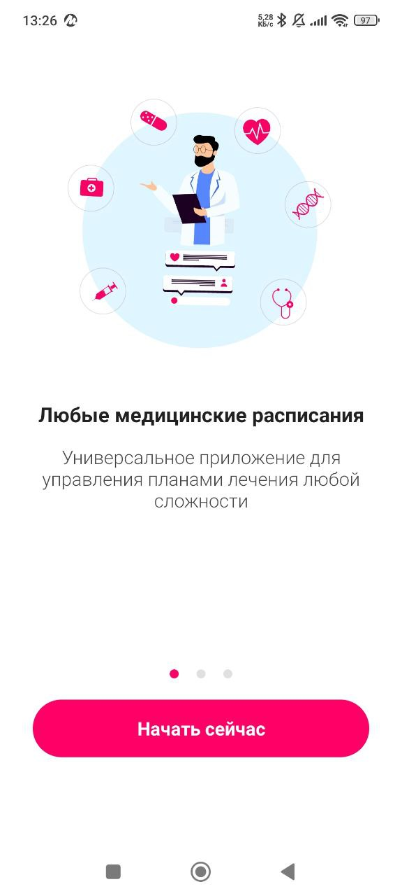

Услуга доступна только с привязанной картой (не работает в нашем регионе). Привязка карты или оплата обязательна.

## Pils Time

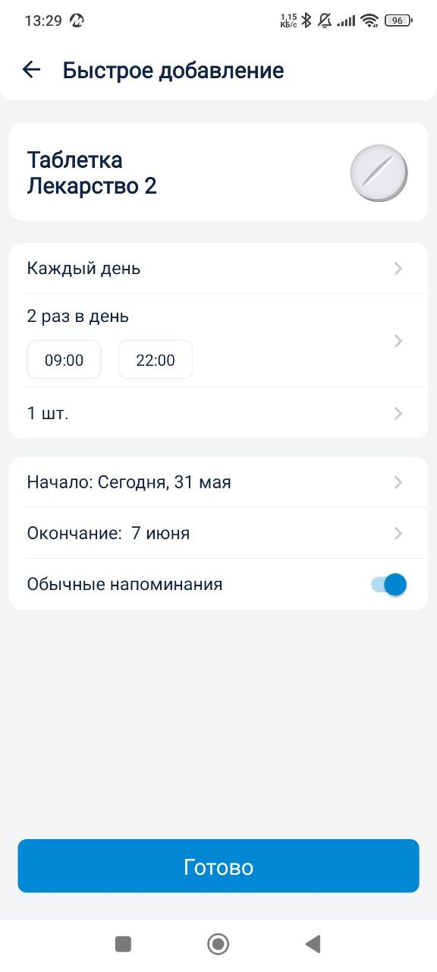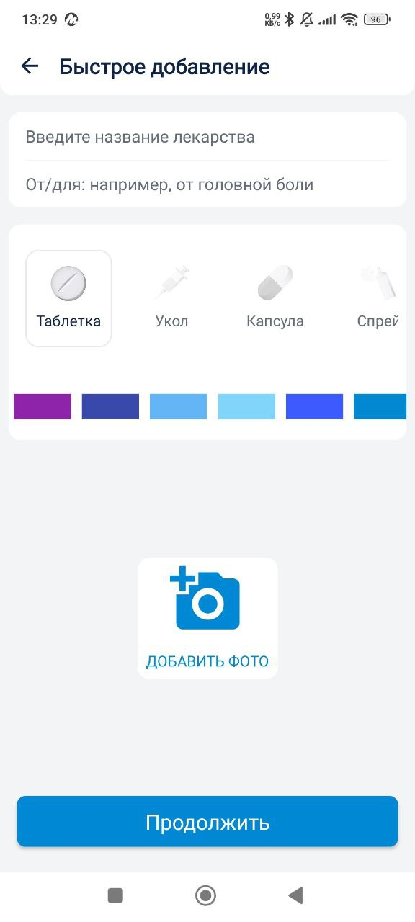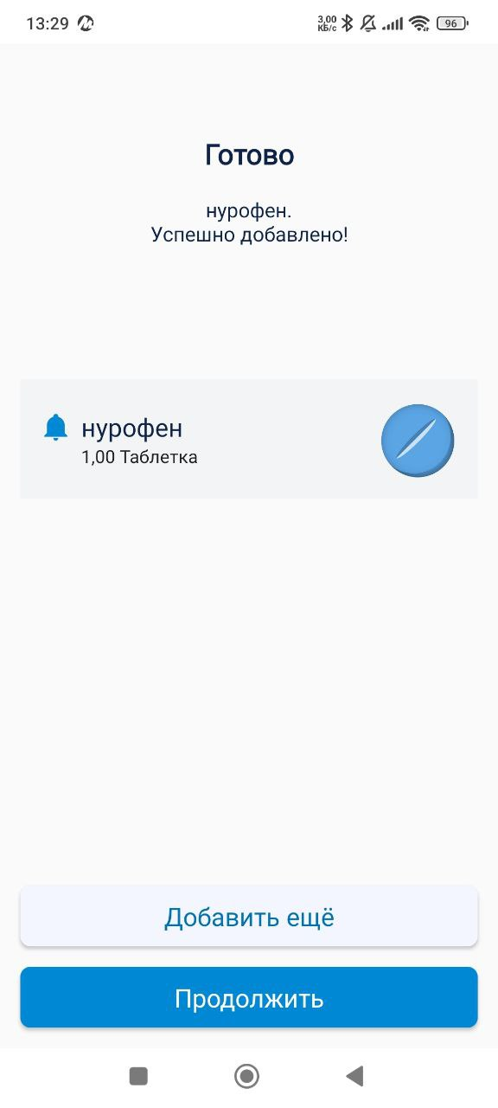

Приложение бесплатное. Можно сделать фото препарата и изменить его цвет. Большой выбор напоминаний: таблетки, мази, свечи, драже и многое другое. Возможность подписать, за что отвечает каждая таблетка. Есть функция быстрого добавления. Расписание можно настроить сразу после приема таблетки. Простой и понятный интерфейс. Нет политики конфиденциальности.

## MyTherapy

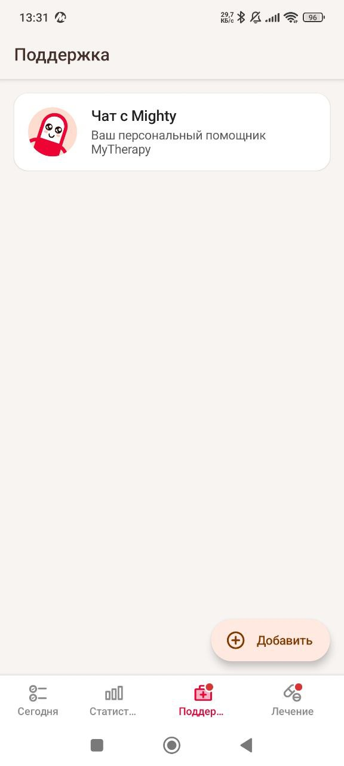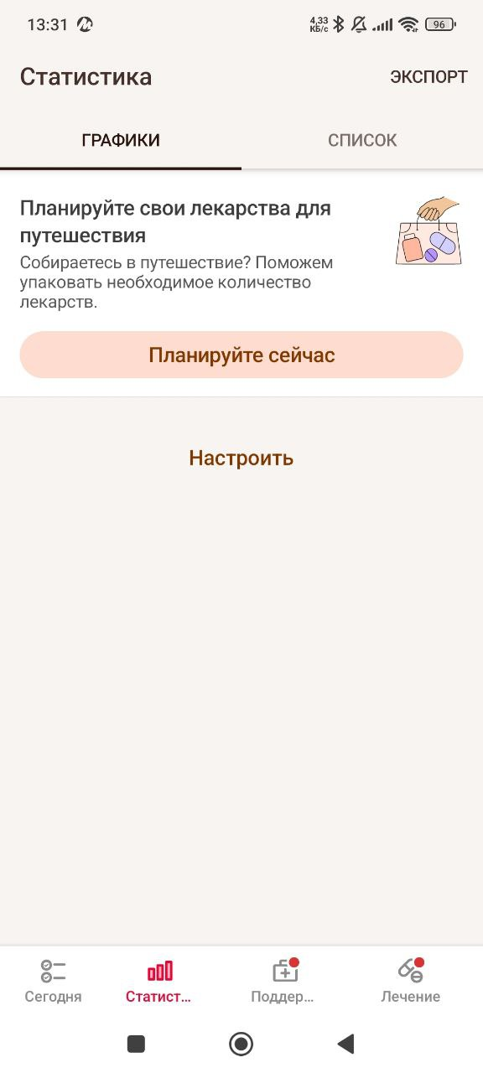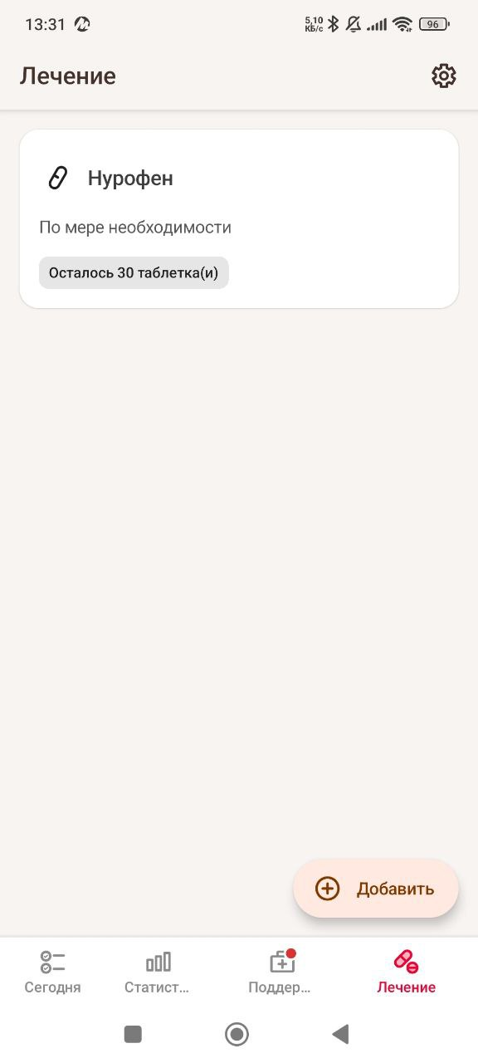

Принятие политики конфиденциальности происходит сразу. Доступны анимации, можно выбрать дату рождения и пол. Все эти шаги можно пропустить. Есть возможность выбрать мелодию для напоминаний и настроить уведомления. Можно добавить симптомы и мероприятия, а также отслеживать давление. В системе предусмотрена граммовка, количество напоминаний в день, общее количество таблеток и уже принятых. Также есть поиск болезней.

## Medisafe

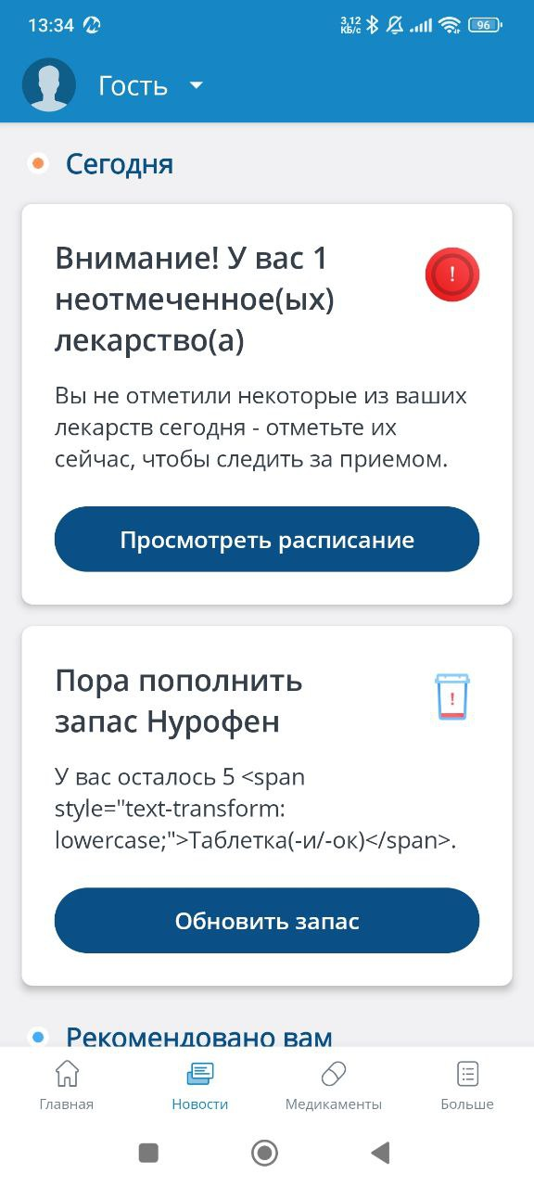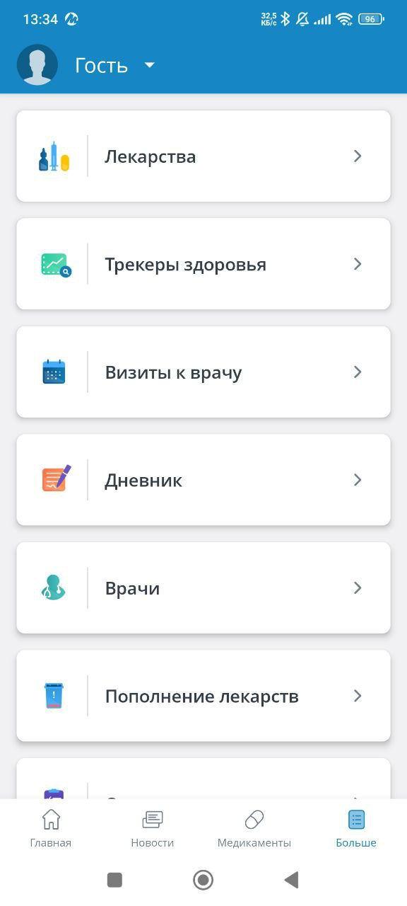

При выборе лекарств доступен удобный поиск, множество форм выпуска. Есть напоминания с возможностью настроить частоту и время. Можно выбрать форму и цвет лекарства. Также есть инструкции и информация о количестве оставшихся таблеток.

# Календарный план проекта

|  |  |  |  |  |
| --- | --- | --- | --- | --- |
| № | Название | Ответственный | Дата начала | Дата окончания |
| Аналитика | | | | |
| 1 | Определение проблемы | Тимлид | 20.02.25 | 21.02.25 |
| 2 | Выявление целевой аудитории | Аналитик | 21.02.25 | 23.02.25 |
| 3 | Конкретизация проблемы | Аналитик | 23.02.25 | 25.02.25 |
| 4 | Подходы к решению проблемы | Тимлид | 25.02.25 | 28.02.25 |
| 5 | Анализ аналогов | Аналитик | 1.03.25 | 3.03.25 |
| 6 | Определение платформы и стека для продукта | Программист | 4.03.25 | 6.03.25 |
| 7 | Формирования требований к MVP продукта | Тимлид | 7.03.25 | 10.03.25 |
| 8 | Формулировка цели | Тимлид | 11.03.25 | 14.03.25 |
| 9 | Формулирование требований к продукту | Тимлид | 15.03.25 | 18.03.25 |
| 10 | Определение задач | Тимлид | 19.03.25 | 22.03.25 |
| Проектирование | | | | |
| 1 | Архитектура системы | Программист | 25.03.25 | 30.03.25 |
| 2 | Разработка сценариев использования системы | Дизайнер | 1.04.25 | 3.04.25 |
| 3 | Прототипы интерфейсов | Дизайнер | 20.02.25 | 8.04.25 |
| 4 | Дизайн-макеты | Дизайнер | 20.02.25 | 8.04.25 |
| Разработка | | | | |
| 1 | Написание кода | Программист | 20.02.25 | 31.04.35 |
| 2 | Тестирование приложения | Программист | 1.06.25 | 16.06.25 |
| Защита проекта | | | | |
| 1 | Защита | Все | 18.06.25 | 20.06.25 |

# Сценарии использования

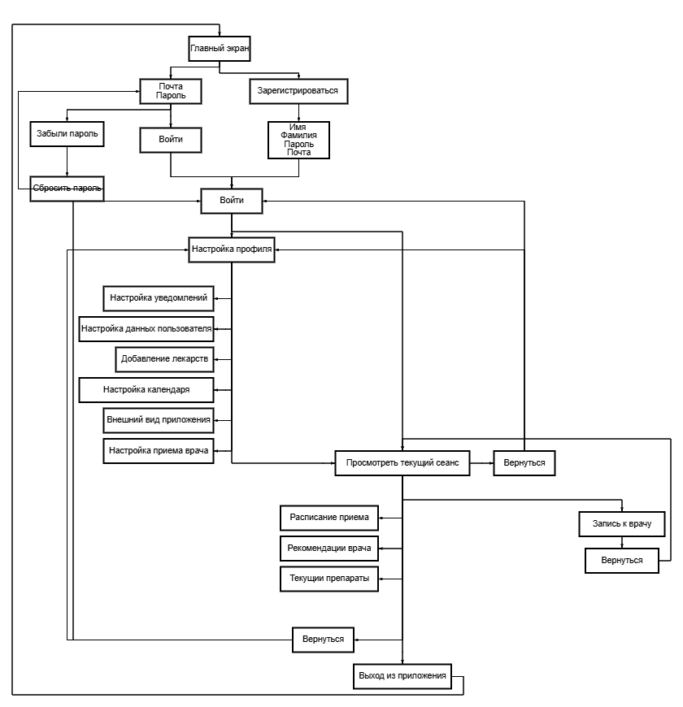

* **Регистрация и первичная настройка:**

Пользователь скачивает и устанавливает приложение на смартфон. При первом запуске он создает личный профиль, указывая имя, возраст и другие данные.

* **Добавление лекарства:**

В разделе «Мои лекарства» нажимается кнопка «Добавить лекарство». Пользователь вводит название, дозировку и форму выпуска препарата (таблетки, капли и т.д.). Затем он указывает расписание приема: дни недели и время. При необходимости добавляются инструкции (с едой, до или после еды и т.д.).

* **Настройка уведомлений:**

Пользователь проверяет настройки уведомлений, чтобы они приходили вовремя. Включает звуковые или вибросигналы, если нужно.

* **Получение напоминаний:**

В заданное время приложение присылает напоминание о приеме лекарства. В уведомлении отображается информация о препарате.

* **Подтверждение приема:**

Пользователь открывает приложение и отмечает, что лекарство принято. При необходимости добавляет заметки, например, о самочувствии.

* **Просмотр истории:**

В любое время можно зайти в раздел истории приемов, чтобы увидеть, когда и какие препараты были приняты. При необходимости исправить ошибки или добавить забытые лекарства.

* **Управление лекарствами:**

Пользователь может редактировать расписание, добавлять новые препараты или удалять ненужные.

# Требования к продукту и к MVP

### Требования клиентов

**Бизнес-требование:** Приложение должно помочь пользователям следить за приемом лекарств и обеспечивать их здоровье.

## Пользовательские требования

* Пользователь должен иметь возможность добавлять лекарства в приложение.
* Пользователь должен получать напоминания о времени приема лекарств.
* Пользователь должен иметь возможность отслеживать историю приема лекарств.
* Пользователь должен иметь возможность делиться информацией о приеме лекарств с врачом.

## Функциональные требования

* **Добавление лекарства:** Система должна позволять пользователю вводить название лекарства, дозировку, время приема и частоту.
* **Напоминания:** Система должна отправлять уведомления пользователю в установленное время для приема лекарства.
* **История приема:** Система должна хранить и отображать историю приема лекарств, включая дату и время.
* **Дележка информации:** Система должна позволять пользователю отправлять информацию о приеме лекарств врачу через электронную почту или мессенджер.

## Нефункциональные требования

* **Производительность:** Приложение должно загружаться не более чем за 3 секунды на стандартных мобильных устройствах.
* **Удобство сопровождения:** Код приложения должен быть документирован и легко поддерживаемым.
* **Расширяемость:** Приложение должно быть спроектировано так, чтобы в будущем можно было добавлять новые функции, такие как интеграция с медицинскими устройствами.
* **Надежность:** Приложение должно обеспечивать сохранность данных пользователя и иметь резервное копирование.

## Производные требования

* **Размер базы данных:** Система должна быть способна хранить информацию о не менее чем 1000 лекарствах без ухудшения производительности.
* **Безопасность:** Данные пользователя должны быть защищены с использованием шифрования.

# Стек для разработки

При выборе стека разработки для нашего проекта мы рассмотрели несколько популярных вариантов. Каждый из них имеет свои сильные и слабые стороны, которые необходимо учитывать для достижения оптимального результата.

Рассмотренные варианты:

* **Flutter**

Фреймворк от Google, позволяющий разрабатывать кроссплатформенные приложения на языке Dart. Подходит для создания приложений, которые должны выглядеть и функционировать одинаково на разных платформах.

* **Xamarin**

Платформа для создания мобильных приложений на C# и .NET. Позволяет использовать один код для iOS и Android, что может упростить процесс разработки.

* **Android Studio**

Официальная IDE для разработки Android-приложений. Поддерживает языки Java и Kotlin, что обеспечивает доступ к полному набору Android API и возможностей платформы.

* **React Native**

Фреймворк от Facebook для разработки мобильных приложений с использованием JavaScript и React. Позволяет использовать знания веб-разработки для создания мобильных приложений.

Мы решили выбрать ***Android Studio*** и язык ***Java***. Это решение обусловлено следующими факторами:

1. Оптимизация под платформу Android: Android Studio - официальная среда разработки, что обеспечивает лучшую интеграцию с платформой Android и доступ к самым последним API и возможностям операционной системы. Это позволяет нам максимально оптимизировать производительность и функциональность приложения для устройств Android.
2. Большая и активная поддержка сообщества Java: Java - зрелый и широко используемый язык программирования с огромным сообществом разработчиков. Это обеспечивает доступ к большому количеству библиотек, инструментов и онлайн-ресурсов, что значительно упрощает процесс разработки и решения возникающих проблем.

# Проектирование и разработка системы

К процессу разработки нужно подойти основательно, поэтому нужно выделить ключевые этапы разработки:

1. **Сбор начальных требований**: на этом этапе необходимо провести первоначальный опрос, а также собрать данные о конкурентах. В опросе главное увидеть требование аудитории и начать формировать продукт под ее требования.
2. **Создание первого варианта прототипа**: Прототип должен соответствовать первоначальному запросу аудитории, а также заострить внимание на пользовательском интерфейсе.
3. **Оценка прототипа**: Прототип показан заказчику и пользователям, если необходимо вносятся правки к интерфейсу или функционалу.
4. **Модификация прототипа**: на основе отзывов от заказчика и пользователей прототип дорабатывается. Возможно изменение дизайна или добавление функций, которые раньше не были востребованы.

## Общие положения

### Полное наименование системы

Полное наименование – Веб-приложение, напоминающее о своевременном приеме лекарств.

### Определения, обозначения и сокращения

БД – база данных.

ОС – операционная система.

Система – веб-приложение для организации внешнего обучения.

СУБД – система управления базами данных.

## Назначения и цели создания системы

### Назначение системы

Создаваемая система предназначена для напоминания о своевременном приеме лекарств с обеспечением следующей функциональности:

1. Регистрация пользователей
2. Профиль пользователя
3. Управление лекарствами
4. Система напоминаний
5. Календарь приема лекарств
6. Отчеты и статистика
7. Поддержка и помощь

## Цели создания системы

Цель разработки Системы - Создание интуитивно понятного и эффективного веб-приложения, которое обеспечивает пользователям возможность управлять приемом лекарств, получать своевременные напоминания и отслеживать соблюдение режима лечения, с целью повышения приверженности к терапии и улучшения здоровья пользователей.

* Улучшение соблюдения режима приема лекарств
* Упрощение управления лекарствами
* Повышение информированности пользователей
* Отслеживание и анализ данных
* Поддержка пользователей
* Интеграция с медицинскими данными
* Повышение качества

Система должна решить следующие задачи:

* **Регистрация и управление учетными записями пользователей**:
  + Реализовать функциональность для регистрации новых пользователей и авторизации существующих.
  + Обеспечить возможность восстановления пароля и редактирования профиля.
* **Управление информацией о лекарствах**:
  + Позволить пользователям добавлять, редактировать и удалять информацию о лекарствах, включая название, дозировку, время приема и частоту.
  + Обеспечить возможность добавления дополнительных заметок или инструкций для каждого лекарства.
* **Настройка и отправка напоминаний**:
  + Реализовать систему настройки напоминаний о приеме лекарств, позволяя пользователям выбирать время и частоту уведомлений.
  + Обеспечить отправку уведомлений через различные каналы (push-уведомления, SMS, электронная почта).
* **Отслеживание приема лекарств**:
  + Позволить пользователям отмечать, что лекарство было принято, и добавлять комментарии о самочувствии.
  + Реализовать возможность просмотра истории приема лекарств.
* **Календарь приема лекарств**:
  + Создать визуальный календарь, отображающий расписание приема лекарств на день, неделю и месяц.
  + Обеспечить возможность фильтрации и поиска по лекарствам в календаре.
* **Статистика и отчеты**:
  + Разработать функциональность для генерации отчетов о соблюдении режима приема лекарств, включая процент принятых доз и пропусков.
  + Предоставить пользователям возможность просматривать статистику по их приемам за определенные периоды.
* **Интеграция с медицинскими данными**:
  + Исследовать возможность интеграции с медицинскими системами для автоматического импорта данных о лекарствах и рецептах.
  + Обеспечить пользователям доступ к информации о взаимодействиях между лекарствами.
* **Обеспечение безопасности данных**:
  + Реализовать меры по защите личной информации пользователей, включая шифрование данных и безопасное хранение паролей.
  + Обеспечить соответствие требованиям законодательства о защите данных.
* **Поддержка пользователей**:
  + Создать раздел с часто задаваемыми вопросами (FAQ) и инструкциями по использованию системы.
  + Обеспечить возможность связи с технической поддержкой для решения возникающих проблем.
* **Адаптация под мобильные устройства**:
  + Разработать адаптивный интерфейс, обеспечивающий удобный доступ к системе с мобильных устройств.
  + Рассмотреть возможность создания мобильного приложения для iOS и Android.

## Требования к системе

### Нефункциональные требования

#### Требования к интерфейсу

Интерфейс Системы должен быть прост, нагляден, интуитивно понятен и легок в освоении, и должен отвечать следующим требованиям:

* **Простота и ясность.**
* **Логическая структура.**
* **Интуитивно понятные элементы управления**.
* **Обратная связь**.
* **Адаптивный дизайн.**
* **Доступность.**
* **Документация и подсказки.**

#### Требования к обеспечению безопасности персональных данных

Система должна обеспечивать реализацию следующих мер по обеспечению безопасности персональных данных:

* **Контроль доступа**
* **Шифрование данных**
* **Мониторинг и аудит**
* **Защита от вредоносного ПО**
* **Резервное копирование**
* **Политики конфиденциальности**
* **Физическая безопасность**
* **Управление инцидентами**
* **Соблюдение законодательства**

#### Требование к производительности системы

**Время отклика. (**50–150 мс**)**

**Высокая скорость обработки данных. (**500–2000 запросов в минуту**)**

**Устойчивость к нагрузкам. (**до 70-80% использования ресурсов без деградации**)**

**Время восстановления. (**менее 2 минут**)**

**Эффективность использования ресурсов**. (CPU — 3-6%, память — 5-7% от доступных ресурсов)

**Масштабируемость**. (линейное увеличение производительности при оптимизации кода и использовании серверных решений)

**Параллельная обработка**. (ускорение в 1.5–3 раза при использовании многопоточности)

**Качество обслуживания (QoS)**. (Доступность приложения: 99.5% Среднее время отклика сервера под мобильной нагрузкой: < 200 мс

Процент успешных операций: > 98%)

### Функциональные требования

Функциональные требования помогут создать приложение, которое будет эффективно поддерживать пользователей в контроле приема лекарств и способствовать улучшению их здоровья:

* **Регистрация пользователей:**
  + Возможность создания учетной записи для пользователей (пациентов, врачей, родственников).
  + Поддержка аутентификации (логин и пароль, социальные сети, биометрия).
* **Управление профилем пользователя**:
  + Возможность редактирования личной информации (имя, контактные данные, медицинская история).
  + Настройка уведомлений и предпочтений.
* **Добавление лекарств**:
  + Возможность добавления лекарств в систему с указанием названия, дозировки, формы (таблетки, сироп и т.д.) и инструкции по применению.
  + Поддержка сканирования штрих-кодов для упрощения добавления.
* **Создание расписания приема**:
  + Возможность установки расписания приема лекарств (даты, время, частота).
  + Настройка напоминаний о приеме лекарств.
* **Уведомления и напоминания**:
  + Отправка push-уведомлений или SMS-напоминаний о необходимости принять лекарство.
  + Уведомления о необходимости пополнения запасов лекарств.
* **Отслеживание приема лекарств**:
  + Возможность отметки о принятии лекарства (например, кнопка "Принято").
  + Ведение истории приема лекарств с указанием времени и даты.
* **Отчеты и статистика**:
  + Генерация отчетов о соблюдении расписания приема лекарств.
  + Визуализация данных (графики, диаграммы) для анализа соблюдения режима.
* **Интеграция с медицинскими учреждениями**:
  + Возможность обмена данными с врачами и медицинскими учреждениями (например, отправка отчетов о приеме лекарств).
  + Получение рекомендаций и обновлений от врачей.
* **Поддержка нескольких пользователей**:
  + Возможность добавления нескольких пациентов в одну учетную запись (например, для родителей, ухаживающих за детьми или пожилыми людьми).
* **Безопасность данных**:
  + Шифрование персональных данных и медицинской информации.
  + Регулярное резервное копирование данных.
* **Интерфейс пользователя**:
  + Удобный и интуитивно понятный интерфейс для пользователей всех возрастов.
  + Поддержка различных языков.
* **Обратная связь и поддержка**:
  + Возможность отправки отзывов и предложений по улучшению приложения.
  + Доступ к службе поддержки пользователей.

### Требования к разграничению доступа

Система должна подразделять функциональные возможности для двух ролей: Администратор и Пользователь.

#### Администратор:

1. **Управление пользователями**:
   1. Возможность добавления, редактирования и удаления учетных записей пользователей (пациентов и врачей).
   2. Просмотр списка всех пользователей системы.
2. **Управление лекарствами**:
   1. Возможность добавления, редактирования и удаления записей о лекарствах в базе данных.
   2. Просмотр и управление инструкциями по применению лекарств.
3. **Настройка системы**:
   1. Возможность настройки параметров приложения (например, настройки уведомлений, частоты напоминаний).
   2. Управление доступом к различным функциям приложения для пользователей.
4. **Отчеты и аналитика**:
   1. Доступ к отчетам о соблюдении режима приема лекарств всеми пользователями.
   2. Возможность анализа статистики использования приложения.
5. **Поддержка и обратная связь**:
   1. Доступ к сообщениям и отзывам пользователей.
   2. Возможность реагирования на запросы пользователей и предоставления технической поддержки.

#### Пользователь:

1. **Управление профилем**:
   1. Возможность создания и редактирования своей учетной записи (имя, контактные данные, медицинская информация).
   2. Настройка предпочтений уведомлений.
2. **Добавление лекарств**:
   1. Возможность добавления своих лекарств с указанием названия, дозировки и инструкции по применению.
   2. Возможность редактирования информации о своих лекарствах.
3. **Создание расписания приема**:
   1. Возможность установки расписания приема лекарств (даты, время, частота).
   2. Настройка напоминаний о приеме лекарств.
4. **Отслеживание приема**:
   1. Возможность отметки о принятии лекарства.
   2. Просмотр истории приема лекарств.
5. **Получение уведомлений**:
   1. Получение push-уведомлений или SMS-напоминаний о необходимости принять лекарство.
   2. Уведомления о необходимости пополнения запасов лекарств.
6. **Обратная связь**:
   1. Возможность отправки отзывов и предложений по улучшению приложения.
   2. Доступ к службе поддержки пользователей.

# Заключение

В процессе исследования и разработки приложения были обнаружены главные потребности потребителей, и найдены простые решения для их устранения. Также наша команда приобрела опыт взаимодействия с Github, более углубленно изучили возможности языка, наиболее подходящего для нашего продукта, так же была проделана работа с framework.  
Были реализованы компоненты продукта:

1. Таймер приема лекарств
2. Расписание
3. Уведомления

В процессе создания программного обеспечения в сжатые сроки у нас, как и у любой команды разработчиков, возникает проблема, связанная с недостатком времени.  
Это характеризуется следующим образом: приложение использует слишком много ресурсов, а также могут быть пролагивания и кратковременные зависания системы. Мы можем существенно повысить его производительность, но для этого нужно больше опыта и времени для разработки. Наша команда может использовать это решение в коммерческих целях. Проект можно воплотить и улучшить в таком формате. Основные идеи уже реализованы, и теоретически проект готов к запуску. Кроме того, мы можем сделать наш проект универсальным, чтобы он работал на различных устройствах. Это вполне осуществимо, и у нас уже есть идеи для реализации.   
Работники удовлетворены итогами своей деятельности. Все цели достигнуты в установленные временные рамки.   
В настоящие время продукт тестируется в закрытом тесте, но в ближайшее время он будет доступен для желающих опробовать его.